**大中票券債券市場展望雙週報 2015/1/26**

By Peter

**市場回顧**

美債10y利率過去二週以來，呈現震盪走低的情況，主要因為對ECB可能祭出寬鬆方案而先走低，後又預期ECB推出力道不足而走揚，但是在ECB會議結果出爐，宣布自3月起每月收購包括公債在內的600億歐元債券，一直持續到明年9月。力道超出預期，加上擔憂希臘反樽節派勝選，歐元區動盪，美債利率低檔整理，上週五10y收盤在1.799%。

台債10y券利率走在下降通道內，但是震盪幅度大，曾因20年券A04102截標，利率一度大彈，評估其走勢若與月線乖離較大，利率有反彈動機。5y利率則偏下行，因為籌碼干擾因素較少。整體而言，利率仍較前次週報時為低。5年券利率收在1.016%，10年券利率收在1.5098%。

希臘變天，宣示要終結撙節的極左政黨在大選中勝出，歐元區領袖國家表明不會在希臘財政改革的堅持上讓步，如果希臘違背承諾，不惜將它逐出歐元區，面臨希臘變局，可能給歐元區穩定帶來的衝擊，市場恐怕難以避免要經歷一波震盪。

**歐債十年期利率走勢圖**

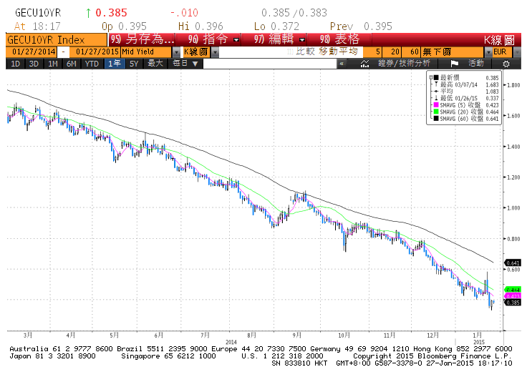

**美債十年期利率走勢圖**

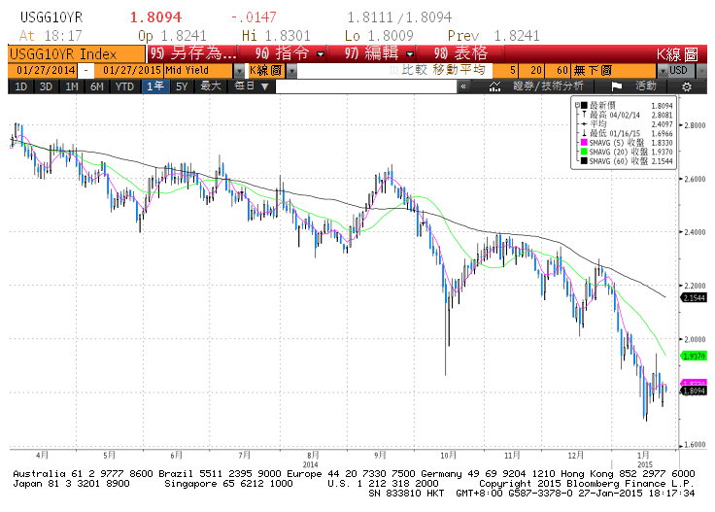

**日債十年期利率走勢圖**

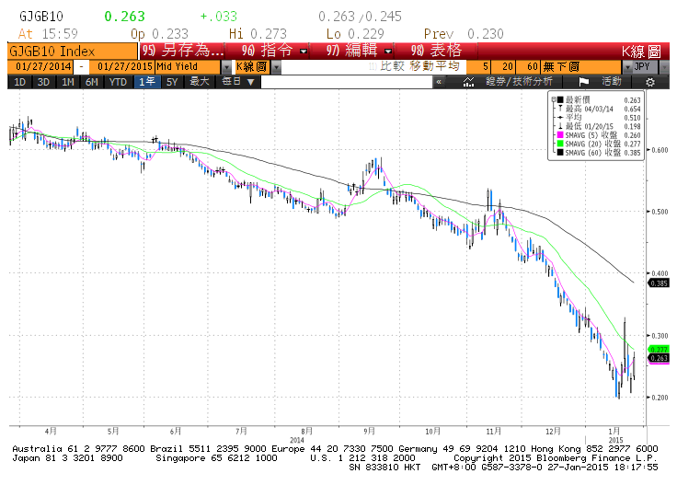

**台債十年期利率走勢圖**

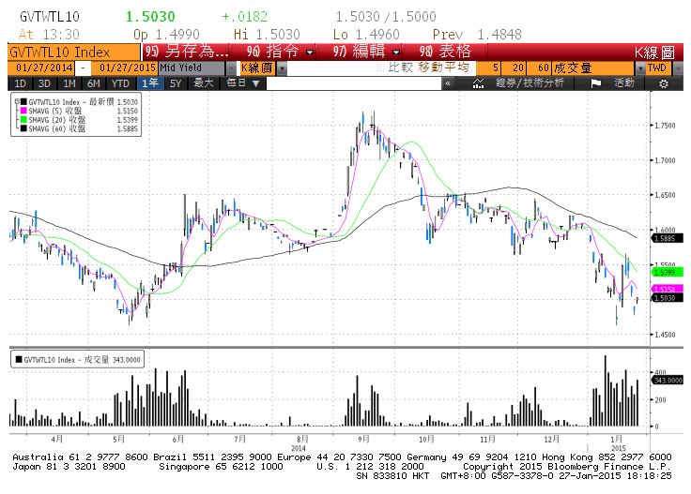

**各國殖利率走勢圖**

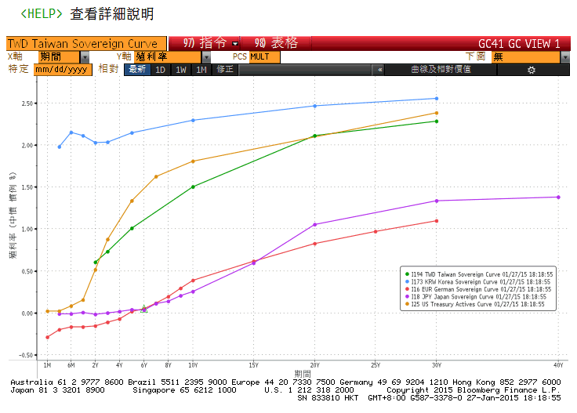

**經濟數據圖**

**美國PPI最終需求(月比，經季調)**

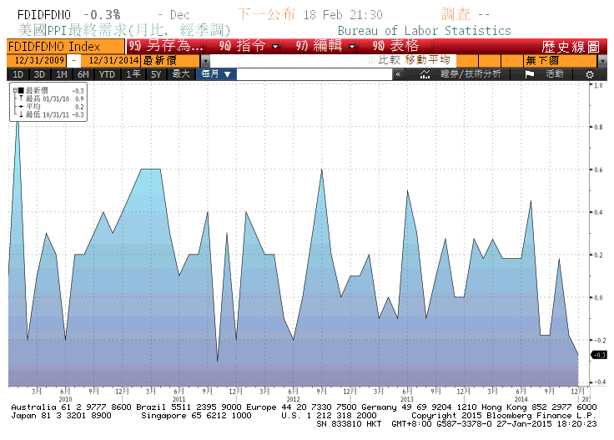

**美國消費者物價指數 經季調(月比)**

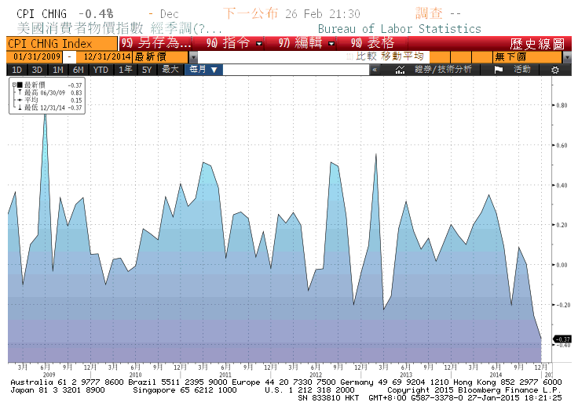

**中國實質GDP(年比)**

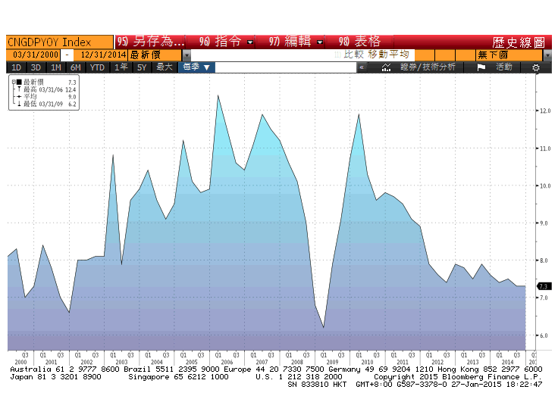

**台灣外銷訂單(年比)**

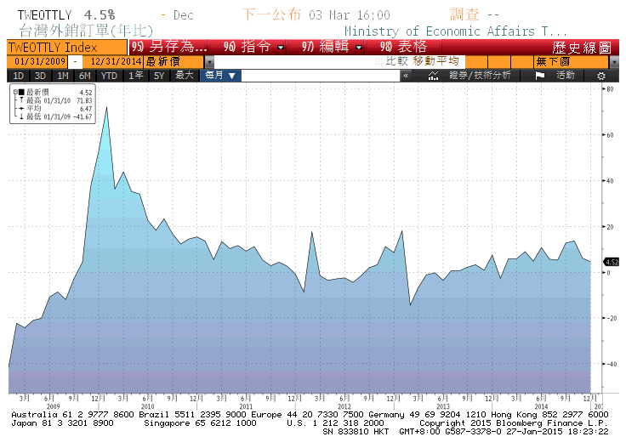

**經濟數據預估**



**市場展望**

近期利率走勢，似乎主要反應在ECB的寬鬆政策，對美國升息的預期，其影響力偏小。本週有歐元區12月零售銷售、美國12月耐久財訂單、12月新屋銷售、美國第四季GDP初值以及台灣第四季GDP估值。前述經濟數據對利率走勢的影響，屬於區間震盪的因素，目前美債10y利率在月線下方，乖離有逐步縮小，下降趨勢仍維持。對台債利率而言，趨勢較為偏多，但是往下的追價力道仍謹慎，尤以10年券因為在2月將面臨新券的發行前交易，令交易商對追多有戒心，所以利率突然上漲的風險仍在。操作上，仍建議利率逢高酌量布局，較為合適，10y利率先看1.47%-1.55%。